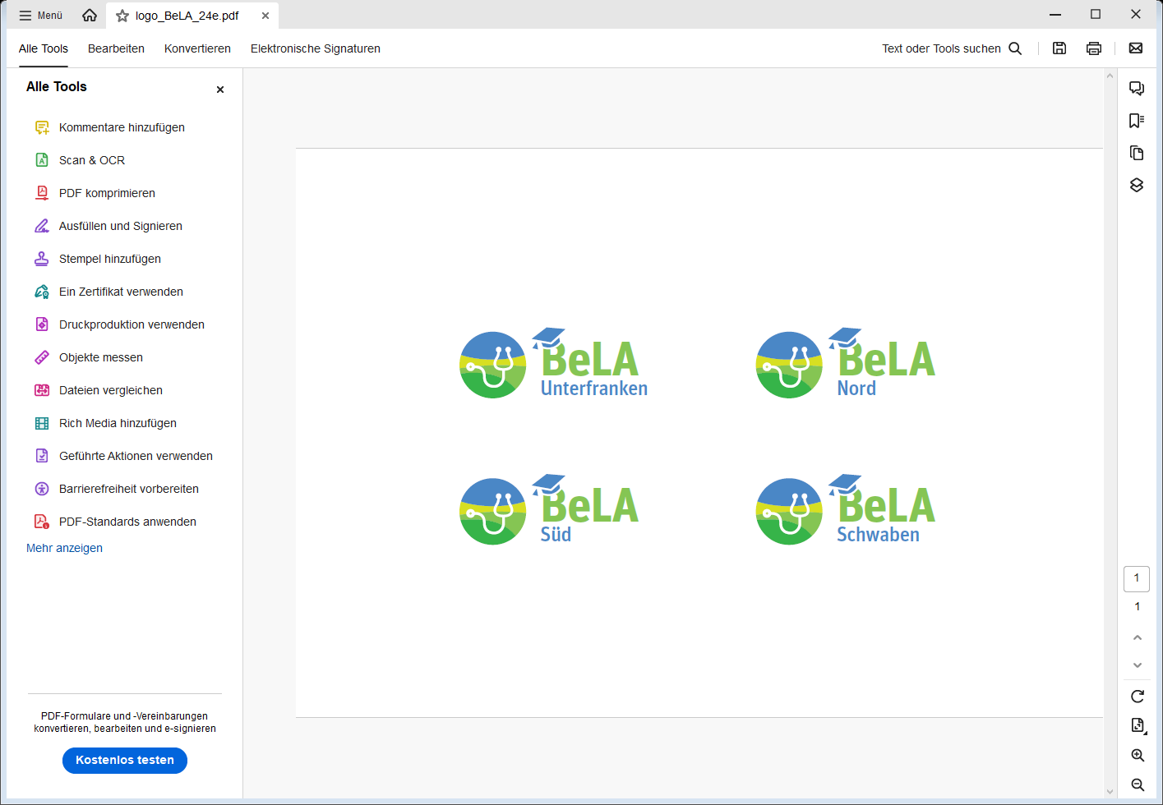SEminarplan

BeLA Klasse Allgemeinmedizin Sommersemester 2025

|  |  |  |  |
| --- | --- | --- | --- |
| **seminAR** | **dATUM** | **uHRZEIT** | **seminarrAUM** |
| BeLA Semesterauftakt im Wirtshaus/Biergarten | Mi 23.04.2025 | 18 Uhr | im Kleinen Brauhaus „Dicker Mann“  Heinrich-Wieland Str. 11 |
|  |  |  |  |
| ATP Seminar  „Beratungsanlass Arterielle Hypertonie“ | Fr. 25.04.2025 | 15-18 Uhr | LUTZ Seminarraum 2 |
|  |  |  |  |
| Abdomen-Sonographie Übungskurs | Mi. 07.05.2025 | 15-18 Uhr | SimulaTUM |
|  |  |  |  |
| Abdomen-Sonographie Übungskurs | Fr. 30.05.2025 | 15-18 Uhr | SimulaTUM |
|  |  |  |  |
| EKG Basis Kurs | Fr. 06.06.2025 | 15-17 Uhr | LUTZ Seminarraum 2 |
|  |  |  |  |
| EKG Kurs Fortgeschrittene | Fr. 13.06.2025 | 12-14 Uhr | LUTZ  Seminarraum 2 |
|  |  |  |  |
| Balint Gruppe | Fr. 27.06.2025 | 15-18 Uhr | Externer Seminarraum |
|  |  |  |  |
| Medizin der Zukunft!? KI und immersive Technologien (Kurs mit Video Brillen) | Fr. 04.07.2025 | 15-18 Uhr | LUTZ Seminarraum 1 |
|  |  |  |  |
| APT-Video Seminar  „Beratungsanlass Arterielle Hypertonie“ | Termin wird noch bekannt gegeben |  |  |
|  |  |  |  |

Das **Wahlfach „Geriatrie“** findet am Samstag, 17. Mai 2025(Online Seminar) und von Fr., 23. Mai bis Sa., 24. Mai 2025 in Heiligenstadt/Franken (Übernachtung kostenfrei) statt! Alle Interessent:innen bekommen über BeLA einen exklusiven Zugang zum Seminar!

Das **Seminar Zukunft Hausarztmedizin** findet am 4.Juni, 18 - 20 Uhr via Zoom statt!

**Adresse LUTZ:** Nigerstrase 3, 81675 München; **SimulaTUM:** Eingang: Gebäuderückseite!

**Wegbeschreibung zum externen Seminarraum TUM MEC (NICHT LUTZ!):**  
Klinikum rechts der Isar, Ismaninger Straße 22, Bau 503, 3. OG, Raum 3.13. Vom Haupteingang die → Blaue Route nehmen bis HNO-Ambulanz und dann mit dem Aufzug in das 3. OG.

**Kontakt:** [**Tom.Brandhuber@mri.tum.de**](mailto:Tom.Brandhuber@mri.tum.de) **oder** [**Selina.Dural@mri.tum.de**](mailto:Selina.Dural@mri.tum.de)